国家海洋局北海预报中心
蓝色

风暴潮警报


时间： 2018年7月23日08时
编号：风暴潮TY1810-02 签发：

风暴潮Ⅳ级警报（蓝色）
国家海洋局北海预报中心根据《风暴潮、海浪、海啸、海冰灾害应急预案》发布风暴潮Ⅳ级警报（蓝色）。
受今年第10号强热带风暴“安比”登陆北上的影响，预计7月23日，山东半岛南部沿岸将有30~90厘米的风暴潮增水，23日傍晚到24日，莱州湾、渤海湾和辽东湾沿岸将有50~110厘米、60~130厘米和30~90厘米的风暴增水，其中，潍坊港、滨州港、黄骅、塘沽、曹妃甸、京唐港、秦皇岛、止锚湾、葫芦岛和鲅鱼圈验潮站将出现达到当地蓝色警戒潮位的高潮位。山东潍坊市和滨州市，河北沧州市、唐山市和秦皇岛市，天津市，辽宁葫芦岛市、锦州市、盘锦市和营口市预警级别为蓝色。
请沿海相关部门加固海上渔业养殖设施，加强对堤围、涵闸等设施的巡查维护，做好薄弱和危险地区的海堤加固工作，注意港口、码头的作业安全，做好防潮准备，并关注我中心后续风暴潮预警报。
具体潮位预报如下：
验潮站 | 日期 | 高潮时 | 高潮值（cm） | 蓝色警戒潮位（cm） | 警报级别
潍坊港 | 7月23日 | 21:00 | 385 | 374 | 蓝色
滨州港 | 7月24日 | 00:30 | 465 | 463 | 蓝色
滨州港 | 7月24日 | 14:00 | 480 | 463 | 蓝色
黄骅 | 7月24日 | 00:00 | 470 | 470 | 蓝色
黄骅 | 7月24日 | 14:00 | 485 | 470 | 蓝色
塘沽 | 7月24日 | 00:00 | 480 | 480 | 蓝色
塘沽 | 7月24日 | 13:00 | 490 | 480 | 蓝色
曹妃甸 | 7月24日 | 00:00 | 350 | 350 | 蓝色
曹妃甸 | 7月24日 | 13:00 | 365 | 350 | 蓝色
京唐港 | 7月23日 | 22:00 | 260 | 260 | 蓝色
京唐港 | 7月24日 | 12:00 | 265 | 260 | 蓝色
秦皇岛 | 7月24日 | 17:00 | 200 | 200 | 蓝色
止锚湾 | 7月24日 | 16:00 | 360 | 359 | 蓝色
葫芦岛 | 7月24日 | 15:00 | 410 | 410 | 蓝色
鲅鱼圈 | 7月24日 | 15:00 | 470 | 466 | 蓝色

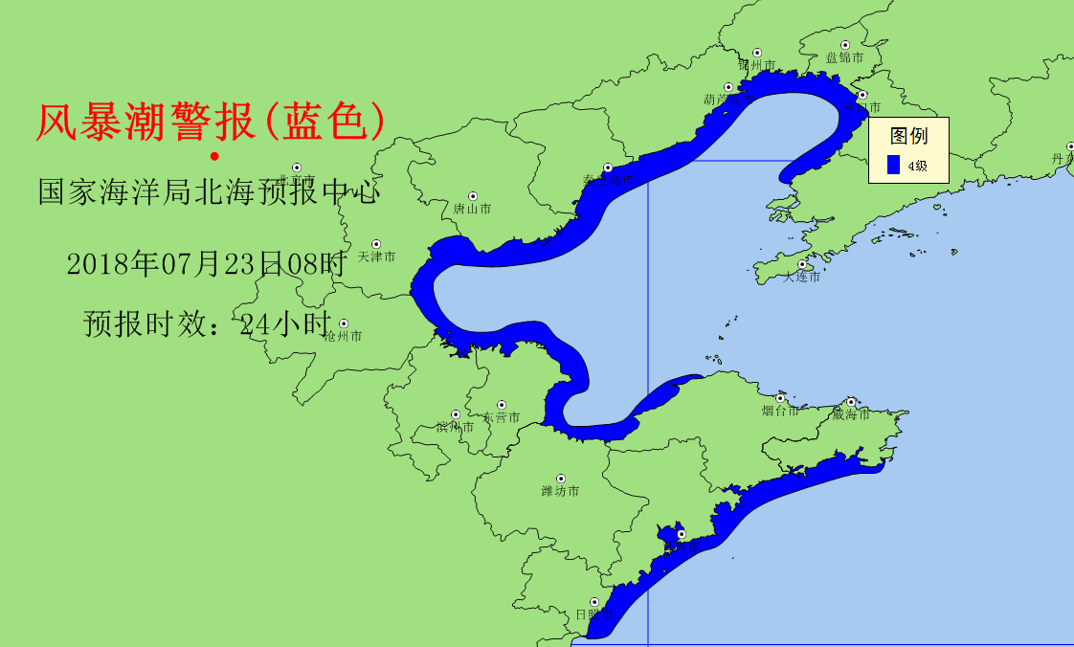
增水60~130厘米
增水30~90厘米
增水30~90厘米
增水50~110厘米

发往：
国家海洋局办公室、国家海洋局预报减灾司、山东省政府应急管理办公室、天津市人民政府办公厅、天津市滨海新区人民政府值班室、河北省政府应急管理办公室、辽宁省政府办公厅总值班室、秦皇岛市人民政府值班室、唐山市人民政府值班室、沧州市人民政府值班室、大连市突发公共事件应急管理办公室、营口市人民政府应急值班室、盘锦市人民政府应急管理办公室、锦州市人民政府总值班室、国家海洋环境预报中心、北海分局办公室（新闻信息办）、北海分局指挥处、北海分局海洋预报减灾处、中国海监第一支队、中国海监第二支队、中国海监第三支队、北海航空支队、烟台海洋环境监测中心站、天津海洋环境监测中心站、天津市海洋环境监测预报中心、秦皇岛海洋环境监测中心站、河北省海洋预报台、大连海洋环境监测中心站、大连市海洋预报台、辽宁省海洋环境预报与防灾减灾中心、北海舰队、山东省海洋与渔业厅、山东省海洋预报台、山东海事局、山东省海事局海上搜救中心、青岛市政府应急管理办公室、青岛市海洋与渔业局、青岛市民政局、青岛市海洋减灾中心、青岛市防汛指挥部、东营水利局、天津市海洋局、塘沽区海洋局应急值班室、大港区海洋局应急值班室、汉沽区海洋局应急值班室、河北省海洋局、秦皇岛市海洋局、唐山市海洋局、唐山市海洋预报台、沧州市海洋局、辽宁省海洋与渔业厅、大连市海洋与渔业局、丹东市海洋与渔业局、营口市海洋与渔业局、盘锦市海洋与渔业局、锦州市海洋与渔业局、葫芦岛市人民政府总值班室、葫芦岛市海洋与渔业局、胜利油田、南堡油田、大港油田、潍坊港、青岛港、董家口港青岛日报、青岛早报、半岛都市报、青岛电视台、营口港、石岛湾核电厂。

联系人：李健 电 话：0532-58750688
传 真：0532-58750682 网 址：www.nmfc.org.cn

